MySQL数据类型

MySql提供了数据类型来定义我们存储的数据的类型，不同的数据类型有着不同的存储功能与占用的空间大小。Mysql提供的数据类型有：整数类型、浮点数类型与定点数类型、位类型、字符串类型、日期与时间类型。

数据类型选择的三大原则：

1，更小的通常更好，应该尽量使用可以正确存储数据的最小数据类型。

2，简单就好，简单数据类型的操作通常需要更少的CPU周期。

3，尽量避免NULL，如果查询中包含可为NULL的列，对MySQL来说更难优化，因为可为NULL的列使得索引、索引统计和值比较都更复杂。

1. 整数类型

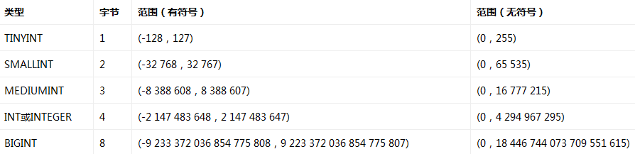

对于整数类型，我们需要根据实际存储数据的大小来决定我们选择哪种类型来存储。诸如当要存储的数据大小不超过255，我们选择TINYINT就足够，既满足要求又节约内存。

1. 浮点数类型、定点数类型

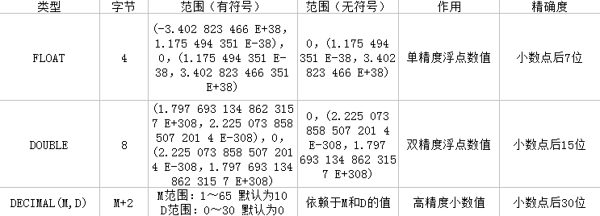

在MySQL中float、double（或real）是浮点数，decimal（或numberic）是定点数，当不指定精度时，Float、Double默认会保存实际精度，而Decimal默认是整数。

对于浮点数类型与DECIMAL的选择，浮点数相对于定点数的优点是在长度一定的情况下，浮点数能够表示更大的数据范围；它的缺点是会引起精度问题。当对小数精度要求很高时，此时推荐使用DECIMAL类型，因为DECIMAL类型存储的是字符串，而浮点数类型存储的是近似值，有误差。对于精度要求不高的情况下，视存储的数据的范围而定。

1. 二进制类型

二进制类型是在数据库中存储二进制数据的数据类型。如图片，视频等。

在查询BIT类型的数据时，要用BIN(字段名+0)来将值转换为二进制显示。

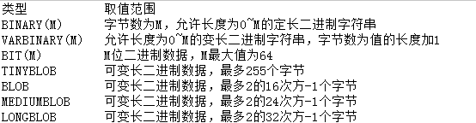

1. 字符串类型
2. CHAR与VARCHAR

其定义方式为：字符串类型(M) M表示最大长度

最大长度值：char为255 varcahr为65535

区别：Char是固定长度的，处理速度快，但是浪费空间，且需要处理尾部的空格。适合于长度变化不大，查询速度要求较高

Varchar长度是动态变化的，空间占用小，但是处理速度慢

1. TEXT

用于保存较大的字符数据，主要有四种，其区别主要是存储文本长度和空间大小不同

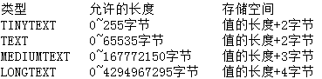

1. BINARY系字符串

与char系类似，不同的是BINARY系存储的可以是二进制数据（如图片、视频、音乐），而char系只能存储字符数据。

1. BLOB系字符串

与TEXT系类似，不同的是BLOB系存储的可以是二进制数据（如图片、视频、音乐），而TEXT系存储的只能是字符数据

1. ENUM类型

枚举类型在定义时指定取值范围。

格式：属性名 ENUM('值1','值2','值3'...'值n')

* ENUM有NOT NULL属性，其默认值为取值列表的第一个元素；
* ENUM无NOT NULL，则ENUM类型将允许插入NULL，并且NULL为默认值；
* ENUM列最多可以有65,535个截然不同的值。ENUM值在内部用整数表示，所以我们可以使用整数插入或查询来代替字符串。
* ENUM类型忽略大小写

1. SET类型

在创建表时，就指定SET类型的取值范围。功能上基本上就是多选的ENUM。

格式：属性名 SET('值1','值2','值3'...,'值n')

SET列最多可以有64个成员

插入值时元素所列的顺序并不重要。在值中一个给定的元素列了多少次也不重要。当以后检索该值时，值中的每个元素出现一次，根据表创建时指定的顺序列出元素。

SET内部使用整数来表示，比如当set的取值范围为周一至周日时，其value、二进制、十进制的对应关系如下



当我们插入数字15时，即1+2+4+8，各个set的value对应的值（星期一~星期四），删除和更新指定值与之类似。

返回选择内容：select columnName

十进制：select columnName+0

二进制：select bin(columnName+0)

1. 日期与时间类型

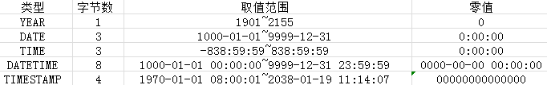

另外TimeStamp类型与DateTime在无输入的情况下要注意下：

* TimeStamp使用Current_TimeStamp()而DateTime使用NOW来获取当前时间；
* 输入NULL时，系统会输入系统当前日期与时间；
* 无任何输入时，系统会输入系统当前日期与时间；
* 如果要频繁更新当前时间或者显示的时间和时区有关，则可以选择使用timestamp;

1. 布尔类型

MySQL中没有Bool或Boolean类型，但是为了支持SQL标准，也可以定义Bool或Boolean类型的，但是Bool或Boolean类型最后转换成的是TinyInt(1)，也就是说,在MySQL中，布尔类型实际上是TinyInt(1)。